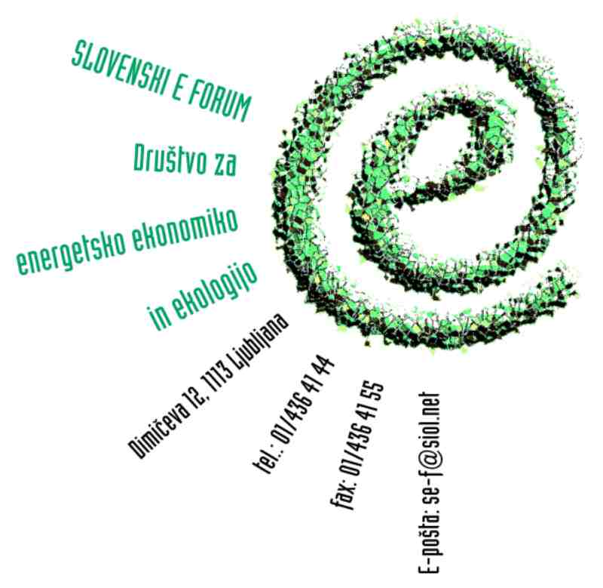


Društvo Dom Slovenski E-forum
Društvo za energetsko ekonomiko in ekologijo

Kampanja EKOSKLAD POMAGA ZNIŽEVATI CO2

IZJAVA ZA JAVNOST OB PRIPRAVAH SLOVENIJE NA PREDSEDOVANJE EU

V svetu vse bolj prevladuje spoznanje o nevarnih posledicah hitrega segrevanja ozračja oz. sprememb podnebja, ki jih povzroča človek. Celo sedanja administracija ZDA, ki je dolgo zanikala povezavo med segrevanjem ozračja in vse večjim številom izrednih vremenskih dogodkov na eni ter povečanimi emisijami toplogrednih plinov zaradi kurjenja fosilnih goriv, požiganja gozdov in spremenjene rabe tal na drugi strani, sedaj problem priznava in ponuja alternativo Kjotskemu protokolu. Lani objavljeno poročilo nekdanjega vodilnega ekonomista Svetovne banke Nicholasa Sterna o ekonomskih posledicah podnebnih sprememb nas je opozorilo, da imamo le še dobrih deset let časa da z investicijami v zmanjševanje emisij toplogrednih plinov na ravni okoli 1 odstotka bruto družbenega proizvoda preprečimo najhujše – v nasprotnem primeru bodo prihodnje generacije morale okoli tretjino bruto družbenega proizvoda nameniti za odstranjevanje posledic podnebnih sprememb. V najslabšem primeru lahko pride celo do zloma sedanjega podnebnega sistema in propada naše civilizacije.

Kot predsedujoča EU bo morala Slovenija v prihodnjem letu vložiti veliko napora, da bo nadaljevala vodilno vlogo EU v boju proti podnebnim spremembam in za dosego globalnega, vseobsegajočega sporazuma o zmanjševanju emisij toplogrednih plinov, ki bo po izteku Kjotskega sporazuma letu 2012 še več držav zavezal k še večjemu zmanjševanju emisij. Kot je znano, se je EU zavezala, da bo do leta 2020 svoje emisije v vsakem primeru zmanjšala za 20%, če pa pripravljenost na obvezujoče zmanjšanje emisij pokažejo tudi ZDA, Kitajska in Indija pa celo za 30 %.

Slovenija pa bo morala poleg velikih naporov na “diplomatskem parketu” vložiti tudi veliko v kredibilnost svojega zavzemanja za zmanjševanje emisij toplogrednih plinov. Emisije le teh v Sloveniji še vedno naraščajo in Slovenija je zelo oddaljena od doseganja v povprečju 8 % zmanjšanja emisij toplogrednih plinov med leti 2008 in 2012 glede na emisije v letu 1986, k čemer se je zavezala z ratifikacijo Kjotskega protokola. Slovenija oz. veliki proizvajalci in porabniki energije iz Slovenije se sicer uspešno vključujejo v evropsko shemo trgovanja z emisijami toplogrednih plinov in prirast lesne biomase znatno presega količine, s katerimi Slovenija lahko zmanjša svoje obveznosti zmanjševanja emisij, nekoliko so se zmanjšale celo emisije pri pridobivanju električne energije, vendar so skokovito porasle emisije iz prometa, znatno pa tudi v storitvenih dejavnostih in gospodinjstvih.

Ključno za uspešno zmanjševanje emisij toplogrednih plinov je po našem mnenju to, da nanj nehamo gledati kot na omejujočo obremenitev, temveč v njem zaznamo možnost in izziv za bolj kakovosten in trajnosten razvoj. Predvsem v gospodinjstvih in v lokalnih skupnostih obstajajo številne možnosti za izboljšanje učinkovitosti rabe energije ter za rabo lokalnih obnovljivih virov. Ustrezno pripravljeni in izvedeni projekti občin in občanov v izboljšane energetske storitve zaradi izboljšane toplotne izolacije stavb, novih, energetsko učinkovitejših instalacij, strojev in naprav, rabe energije sončnega sevanja, geotermalne energije, lesne biomase in bioplina se lahko ob ugodnih možnostih financiranja v nekaj letih obrestujejo skozi prihranke vse dražjih fosilnih goriv in električne energije. Ob tem pa lahko ustvarijo nova delovna mesta, izboljšajo lokalno kvaliteto zraka in skrb za nego gozdov, razbremenijo odlagališča organskih odpadkov ter inicirajo nastanek novih razvojnih jeder in koalicij. Vse to pa le ob pogoju, da so projekti po strokovno tehnični plati in po plati finančnega inženiringa kvalitetno pripravljeni in izvedeni ter da je, kjer je to potrebno, vanje že v fazi načrtovanja vključeno lokalno prebivalstvo.

Z namenom širjenja strokovnih podlag in primerov dobrih praks ter informiranja o možnostih kreditiranja investicij v učinkovito rabo in rabo obnovljivih virov energije v gospodinjstvih, javnem sektorju in prometu s strani Ekološkega sklada RS smo v sodelovanju z uglednimi strokovnjaki in lokalnimi partnerji oblikoval kampanjo EKOSKLAD POMAGA ZNIŽEVATI CO2, v okviru katere bomo obiskali tudi Belo Krajino. V Semiču bomo v četrtek, 11. 10. 2007 v Kulturnem domu Jožeta Miheliča ob 19. uri organizirali predavanje Energetsko učinkovita gradnja in pasivne hiše - smotrna dolgoročna naložba. V Črnomlju bomo v petek, 12. 10. 2007, v Pastoralnem centru Črnomelj s pričetkom ob 19.30 organizirali predavanje Možnosti in tehnologije za izkoriščanje lesa za pridobivanje energije.
S to kampanjo želimo tudi prispevati k izboljšani verodostojnosti Slovenije kot predsedujoče EU, ki želi na področjih boja proti podnebnim spremembam na eni ter izboljšanja energetske učinkovitosti in povečanja deleža obnovljivih virov energije imeti vodilno vlogo v svetu.

Kontaktna oseba:
Andrej Klemenc (Slovenski E-forum):
andrej.klemenc@se-f.si
tel: 041/222 783

Kampanja poteka v okviru projekta:  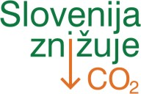 | Izvedbo kampanje je podprl:  